- 函数自执行
函数默认不会执行，只有用函数名（）；才会让它执行，为了在写入的时候就让他执行，可以通过一下几种方法：
//自执行函数可以是匿名函数，也可以是有名函数
- 用（）包含函数体，然后再在后面加上一个括号
（function（）{}）（）；
- 在函数后面写上一个（），然后将所有的内容（函数体和一个（））用（）包起来
（function（）{}（））；
- 在函数前面加上一个‘+’号，在函数后面加上（）；
+function（）{}（）；
- 在函数前面加上一个“-”号，在函数后面加上（）；
-function（）{}（）；
- 在函数前面加上一个“~”号，在函数后面加上（）；
~function（）{}（）；
- 在函数前面加上一个“！”号，在函数后面加上（）；
！Function（）{}（）；
- 函数传参
- 对应参
例子：计算 a+b的值
如果我们直接使用console.log来打印，那么我们想用其他值来做这个计算的时候， 就会特别的不方便，因为用的值在变化，我们可以通过函数来计算，并在函数中加 入参数（形参）。
Function fn（a，b）{//此处的a和b为形参，形式参数，只定义了，没有赋值
console.log（a+b）；
}
形式参数的命名规则和变量名的命名规则一致，
接下来我们再调用这个函数来进行计算
Fn（1,5）；就可以计算出1+5的值了，此处的1和5为实参，实际参数
形参：只有形式，没有实际数字，里面可以写随意多个，相当于声明了多个变量， 这个变量不用再向以前那样声明了。
对应参的含义：函数中的形参和调用的时候的实参个数相等。
形参：值只有在函数调用的时候才知道，
实参：实际参数，其值决定了形参的值。
注：在函数中有形参，若在函数体中再定义一个和形参的名字相同的变量，那么这个变 量会覆盖形参传入的值。
2、不定参
函数中的形参可以给，也可以不给，但是我们想在调用函数的时候传入不定个数的参数，那么我们可以用下面的方法达到目的。此处的参数可以为任何类型
Function fn（）{}；小括号中的参数，可以写，也可以不写，效果相同
此时如何获取参数呢？
用arguments获取参数，
将arguments写入到函数体中，并以类数组的形式获取到所有传入的参数，打印结果为一个类数组，里面保存所有传来的参数
- 可以通过arguments.length来获取到传入参数的个数，
- 可以通过下标的形式：arguments【index】来获取到第几个参数，
- 如果传入的参数中有函数，也可以执行
执行方法： argument【i】（）；
- 任何函数均有arguments;
- 函数的return
定义一个函数，什么也不做，然后执行这个函数，
Function（）{}；
console.log（fn（））；
结果为undefined
这个结果是函数执行完了之后，会返回的一个值，也就是返回值
- 函数默认返回undefined，将一个函数执行时的值赋给一个变量，
Var a=fn（）；
那么，a就获得了fn（）的返回值，
原理：我们平时写的函数
Function（）{}；
就相当于function（）{return undefined}；
Return后面的值就是返回值。
在函数执行之后就会return一个undefined
函数有时候会进行计算，计算完了要得到结果，我们就可以返回得到的结果，
写法：
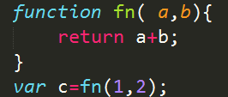
然后我们就可以通过这个值来进行操作了。
- 自定义返回值，想返回什么值就返回什么值，可以返回任意类型的值。
- Return会中断代码的执行，写在函数中return后面的代码不会执行，所以我们写代码都写在return前面，return后面就可以写入一条语句，后面再有语句就不会执行了
如：return a=800；alert（100），前面一句执行，后面一句就不会执行了。
- return可以返回函数
Function fn（）{
Return function（）{alert（666）}；
}
Fn（）（）；//执行函数，弹出666；

- getComputedStyle（）；
获取电脑计算后的样式
在网页检查中，在右边有一栏style和computed，里面有一个对象所有的样式。
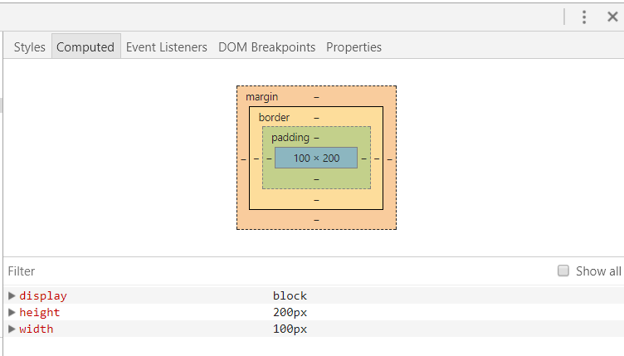
获取其中样式的方法:getComputedStyle(obj)；
- getComputedStyle（对象），可以获取对象所有属性以及值
- GetComputedStyle（对象）.属性；可以获得该对象的某一个属性的值。
- 若获取单样式，那么得到的结果为定义的值或者默认值，（带单位）。
若获取复合样式，则结果为我们定义的值以及一些默认的样式
所以尽量不要获取复合样式。
如：background。
- IE8以及以下不认识此函数，那么我们需要做兼容
高版本ie以及其他的一些主流浏览器只需用标准即可
标准：
getComputedStyle（对象）；
非标准（ie低版本）；
对象.currentStyle；
兼容代码：以width举例
Var width；
If（window.getComputedStyle）{
Width=getComputedStyle（obj）；
}else{
Width=obj.getCurrentStyle.width;
}

- 封装getComputedStyle；
Function getStyle（obj，attr）{//传入两个参数，一个对象，一个属性值
If（window.getComputedStyle）{
Return window.getComputedStyle(obj)[attr]；
}else{
Return obj.currentStyle[attr]；
}
}
这个[attr]的写法和[‘height’]相同

这个代码可以用三木写法来简化
写法：return window.getComputedStyle？ window.getComputedStyle（obj）.[attr]：obj.currentStyle[attr]；

